Universidad Autónoma de Baja California
Facultad de Ciencias Químicas e Ingeniería


Alumno: Eduardo Marcelo Gutiérrez Soto
Profesora: Evangelina Lara Camacho
Tarea Ensamblador en linea

Programa que solicite al usuario dos números enteros, denominados numero y base, y despliegue en pantalla a numero en el formato indicado por base.

CÓDIGO:

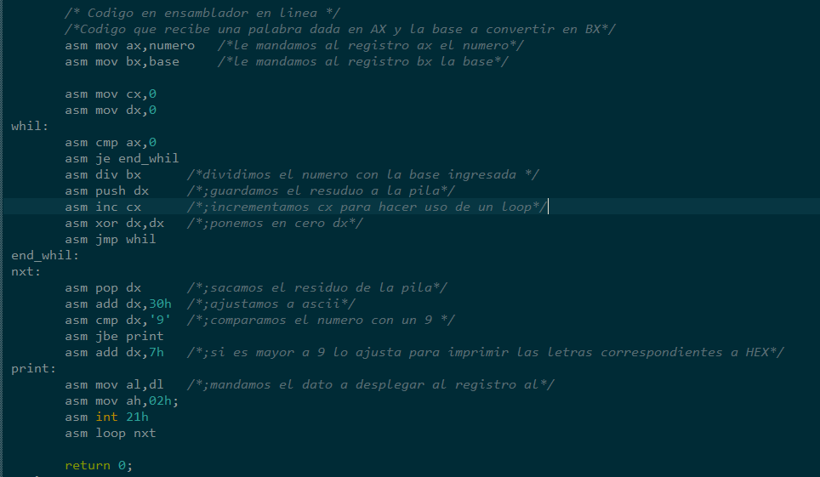
Realizamos las convenciones con una serie de divisiones sucesivas dado el registro BX y en AX mantenemos lo que es el numero que queremos convertir, hacemos uso de una interrupción ya que con esa imprimimos los caracteres del numero al ser convertido.

EJECUCIÓN:
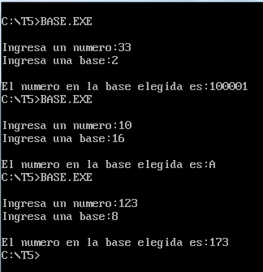

Programa que solicite al usuario una palabra y despliegue en pantalla si es palíndroma. No es necesario validar mayúsculas y minúsculas.

CÓDIGO:

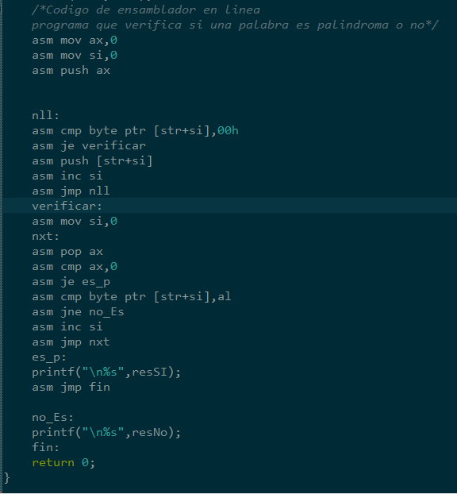
este seria nuestro código que nos verifica que una palabra sea palindrome, primero lo que hacemos es meter un valor cero a la pila el cual nos servirá mas adelante, luego empezamos ha hacer comparaciones comparamos la cadena con un valor null ya que toda cadena termina con un null al final al encontrar ese valor sabemos que recorrimos toda la cadena, en cada comparación lo que hacemos es meter la letra comparada con null a la pila, ya que la pila crece a direcciones mas bajas nos servirá el funcionamiento de la pila para verificar la palabra si es palindrome o no.

luego en el de verificación sacamos de la pila en AX y ese lo comparamos con un cero si no es un cero, comparamos ese valor de ax con el apuntado por SI en la cadena si el valor es igual al de la cadena volvemos a sacar un valor de la pila y comparar con 0, caso que el valor de AX no sea igual al apuntado por SI nos salimos ya que sabemos que no es una palabra palindrome, si siguimos verificando los datos y son iguales nos toparemos que AX sera un cero ya que lo sacara de la pila y en ese momento sabremos que la palabra si es palindrome.

EJECUCIÓN:
Caso palindromo

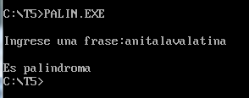
Caso no palindromo

